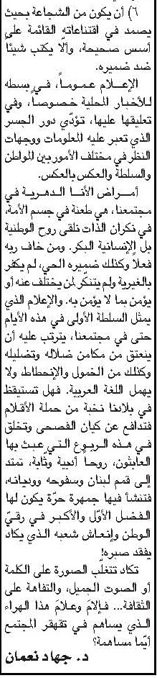 | 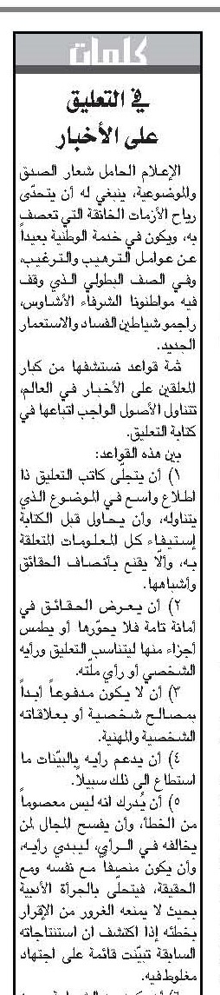
اللواء 4 شباط 2021

